***Present Simple*** - это простое настоящее время, обозначающее действие в самом широком смысле этого слова. Одна из самых распространенных и простых форм в английском языке для описания действий.

Действия могут быть связаны с привычками, хобби, ежедневным событием вроде подъема по утрам или чем-то, что случается регулярно.

***Случай употребления:***

* Регулярные, повторяющиеся действия:

I often **go**to the park. - Я часто хожу в парк.

They **play**tennis every weekend. - Каждые выходные они играют в теннис.

* Действие в настоящем в широком смысле слова (не обязательно в момент речи):

Jim **studies**French. - Джим изучает французский.

We **live**in Boston. - Мы живем в Бостоне.

* Общеизвестные факты:

The Earth **is**round. - Земля – круглая.

The Volga **is**the longest river in Europe. - Волга – самая длинная река в Европе.

* Перечисление последовательности действий:

We **analyse**what our clients may need, **develop**a new product, **produce**a sample, **improve**it and **sell**it. - Мы анализируем, что может понадобиться нашим клиентам, разрабатываем новый продукт, изготавливаем образец, дорабатываем его и продаем.

* Некоторые случаи указания на будущее время (если имеется в виду некое расписание или план действий, а также в придаточных предложениях времени и условия):

The airplane **takes off** at 2.30 p.m. - Самолет взлетает в 14:30.

When you **see**a big green house, turn left. - Когда вы увидите большой зеленый дом, поверните налево.

* Некоторые случаи указания на прошедшее время (в заголовках газет, при пересказе историй):

Airplane **crashes**in Pakistan. - В Пакистане разбился самолет.

I met Lenny last week. He **comes**to me and says, “Hello, mister!” - На прошлой неделе я встретил Ленни. Подходит ко мне и говорит: «Здорово, мистер!»

***Слова-маркёры:***

**Always** (всегда): I always brush my teeth in the morning – Я всегда чищу зубы утром.

**Often (часто)**: We often go fishing with my father in summer – Мы часто ходим на рыбалку с отцом летом.

**Usually (обычно)**: He usually has a cup of black coffee for breakfast – Обычно он выпивает чашку чёрного кофе на завтрак.

**Sometimes (иногда)**: Sometimes they go for a wall late at night – Иногда они выходят на прогулку поздно ночью.

**Regularly (постоянно)**: She regularly polishes her shoes – Она постоянно чистит свои туфли.

**Seldom (изредка)**: She seldom goes shopping – Она изредка ходит за покупками.

**Never (никогда)**: I never open the window in the evening – Я никогда не открываю окно вечером.

**From time to time (время от времени)**: From time to time they travel to Europe – Время от времени они путешествуют в Европу.

**Rarely (редко)**: He rarely gets up early in the morning – Он редко встаёт рано утром.

**Every day/week/month/ year (каждый день/неделю/месяц/год)**: Every year my family goes to the sea in summer – Каждый год летом моя семья отправляется к морю.

**On Mondays (по понедельникам)**: On Mondays my brother has English lessons – По понедельникам мой брат занимается английским.

**At the weekend/ at weekends (на выходных/по выходным)**: At the weekend we go to the cinema – На выходных мы ходим в кино.

***Спряжение глаголов***

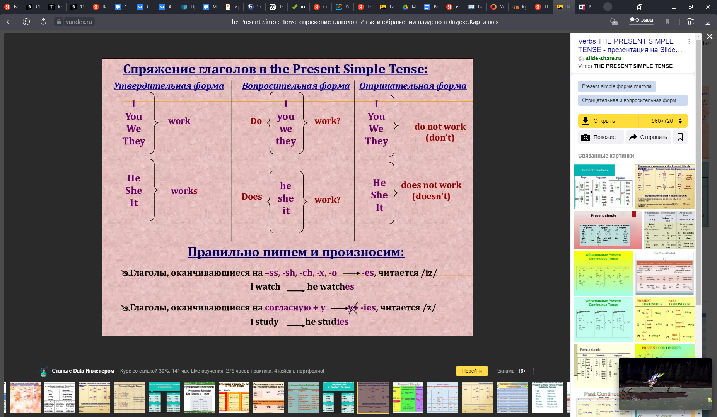

Для образования утвердительной формы Present Simple не требуются вспомогательные глаголы. Для лиц I, you единственного числа и we, you, they множественного числа, формы глагола в Present Sim­ple совпадают с инфинитивной формой. Это касается как правильных, так и неправильных глаголов.

Только в 3‑м лице единственного числа (he, she, it) к глаголу добавляется окончание − s или – es. Произносятся эти окончания как [s], [z] или [iz]. Например:

I make [meɪk] — he makes [meɪks]

I sing [sɪŋ] —he sings [sɪŋz]

I rise [raɪz] — he rises [ˈraɪzɪz]

Вопросительная форма образуется при помощи вспомогательного глагола to do, за исключением модальных глаголов и глаголов to be и to have. Но об этих исключениях поговорим чуть позже. Итак, вспомогательный глагол to do употребляется в формах do или does (для he, she, it), согласовываясь в лице и числе с подлежащим, а основной глагол во всех лицах имеет форму инфинитива.

Для образования вопросительной формы Present Simple вспомогательный глагол do (does) ставится на первое место перед подлежащим, а за подлежащим следует основной глагол в инфинитивной форме.

Отрицательная форма также образуется при помощи вспомогательного глагола do (does), но в сочетании с отрицательной частицей not. Итак, на первом месте ставится подлежащее, далее вспомогательный глагол do (does) + отрицательная частица not, и основной глагол в инфинитивной форме.

Вспомогательный глагол do (does) обычно сливается в одно слово с частицей not:

do not − don’t [dəʊnt]

does not − does­n’t [dʌznt]